Міністерство освіти і науки України

НАЦІОНАЛЬНИЙ УНІВЕРСИТЕТ «КИЄВО-МОГИЛЯНСЬКА АКАДЕМІЯ»



**Загальний звіт із навчальної дисципліни**

**«Практика навчальна ІПЗ»**

Підготував студент

1-го року навчання

Факультету інформатики

Спеціальність «Інженерія програмного забезпечення»

1 група

Накитняк Вадим Ігорович

Викладач

Пєчкурова Оксана Миколаївна

Київ – 2019

Зміст

1.Графік Функції 3

1.1 Постановка задачі 3

1.2 Структура програми 3

1.3 Опис методів та класів 4

1.4 Інструкція користувача 5

1.5 Висновок 7

2.Графічний редактор 9

2.1 Постановка задачі 9

2.2 Структура програми 9

2.3 Опис методів та класів 10

2.4 Інструкція користувача 12

2.5 Висновок 15

3. Гра “Road Carnage” 16

3.1 Постановка задачі 16

3.2Аналіз задачі 17

3.3Розподіл задач 17

3.4 Структура програми, опис основних методів та класів 18

3.5 Труднощі у виконанні завдання 21

3.6 Інструкція для користувача 24

3.7 Висновки 28

4.Висновок 29

5.Посилання 29

Список ілюстрацій

Рисунок 1. ГРАФІК ФУНКЦІЇ . Постановка задачі та приклад 3

Рисунок 2. Структура програми 4

Рисунок 3. Початкове вікно 8

Рисунок 4. Зміна константи 9

Рисунок 5. Зміна параметрів 9

Рисунок 6. Крок і масштаб 9

Рисунок 7. Помилка і збереження 10

Рисунок 8. Графік в Microsoft Excel 10

Рисунок 9. Git і SourceTree 11

Рисунок 10. ГРАФІЧНИЙ РЕДАКТОР . Приклад виконання 12

Рисунок 11. Структура класів програми 13

Рисунок 12. Стартове вікно 24

Рисунок 13. Вставка зображення та зміна кольору 24

Рисунок 14. Вставка тексту та гумка 25

Рисунок 15. Піпетка 25

Рисунок 16. Зміна масштабу 25

Рисунок 17. Виділення зони 26

Рисунок 18. ГРА . Діаграми взаємодії класів гри 30

Рисунок 19. Взаємодія класів меню гри 30

Рисунок 20. Стартове вікно та вибір рівня 37

Рисунок 21. Меню вибору автомобіля та чіт-коди 37

Рисунок 22. Локації пустелі та джунглів(ліс) 38

Рисунок 23. Вікно програшу та томат(Тундра + місто) 38

Рисунок 24. Скріншот програми Sourcetree зі станом гілок 42

1.Графік Функції

1.1 Постановка задачі

Графік функції.

Написати програму яка будує графік заданої функції.

Обов'язкові функції:

1) Можливість задавати початкові дані, діапазон та крок.

2) Збереження графіку в файл.

Варіант №2

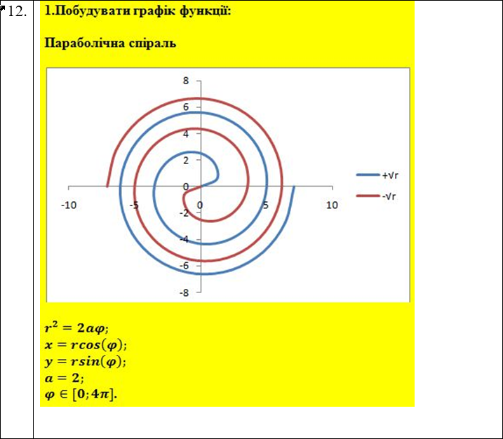

Рисунок 1. ГРАФІК ФУНКЦІЇ . Постановка задачі та приклад

1.2 Структура програми

Для створення графічного інтерфейсу програми було використано стандартні бібліотеки Java: java.swing та java.awt. Я використовував середовище розробки Apache NetBeans IDE 10.0.

Програма складається з 5 класів. 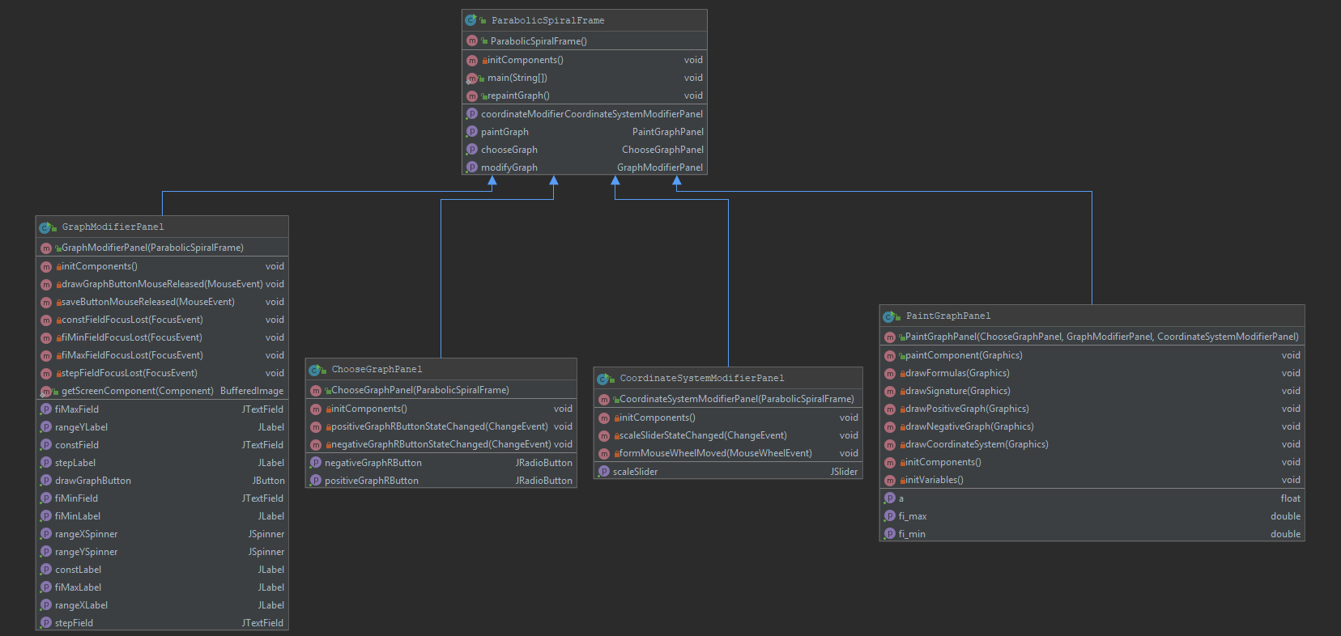

Рисунок 2. Структура програми

Відношення між класами програми has-a, тобто головний фрейм ParabolicSpiralFrame has-a (має посилання на) GraphModifierPanel, ChooseGraphPanel, CoordinateSystemVodifierPanel, PaintGraphPanel. В свою чергу всі панелі мають посилання на фрейм. На наступній сторінці я розмістив діаграму роботи класів та методів програми, їх взаємозв’язок.

1.3 Опис методів та класів

Основний клас - це **public class ParabolicSpiralFrame**(extends **JFrame**). На ньому я розмістив чотири панелі , використовуючи макет **BorderLayout**. Це дозволило мені легко розділити екран на чотири частини для створення зручного інтерфейсу. Сам клас містить відповідно посилання на ті панелі, а також низку методів:

**public class PaintGraphPanel**(extends **JPanel**). Це панель на якій і малюється графік на координатній осі. Спочатку я оголошую змінні типу int, float, double та ArrayList потрібні мені для побудови графіку. Також клас містить посилання на три інші панелі, з яких він зчитує дані введені користувачем.

**public class GraphModifierPanel**(extends **JPanel**). Панель, на якій розміщено компоненти, в які користувач вводить дані для побудови графіку функції. Також на ньому розміщено дві основні кнопки для малювання графіку, та зберігання його у файл типу png(зображення автоматично зберігаються в папці під назвою **graphPictures**). Клас містить посилання на головний фрейм, а також дві константи для парсингу стрінгів типу **double**(будь-яких та тільки додатних).

**public class ChooseGraphPanel(extends JPanel).** Панель, на якій розміщено два перемикачи для вибору графіка(додатний або від’ємний). За замовчуванням вибрано два перемикачі. Також клас містить посилання на головний фрейм.

**public static CoordinateSystemModifierPanel(extends JPanel).** Панель, на якій розміщено слайдер, для змінення масштабу зображення. Також клас містить посилання на головний фрейм

1.4 Інструкція користувача

При запуску програми перед користувачем відкривається наступне вікно:

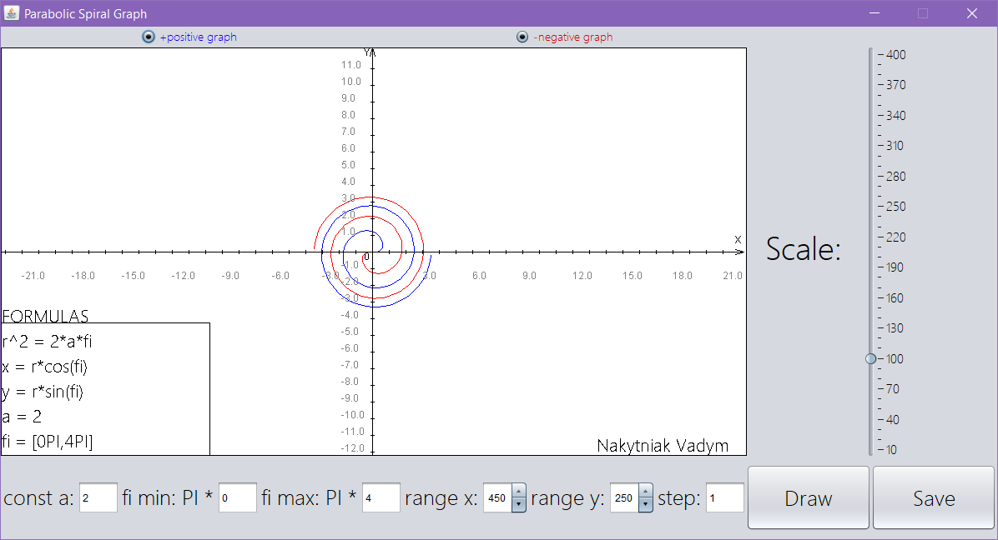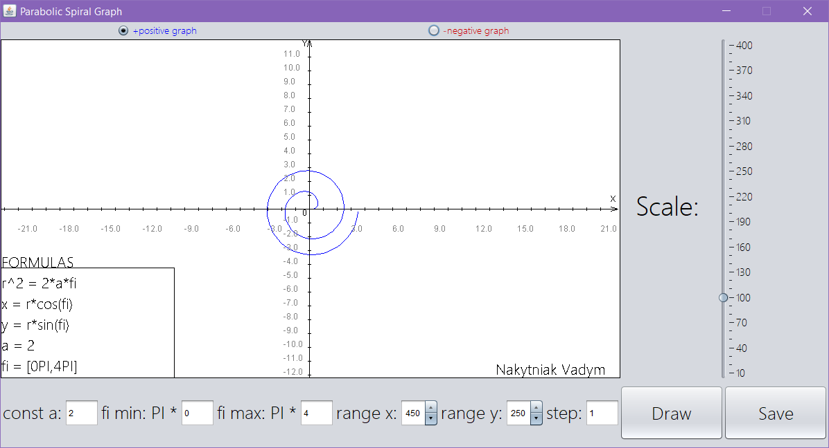

Рисунок 3. Початкове вікно

Розмір вікна змінювати не можна. Це зроблено для того, щоб користувач своїми діями не міг змістити компоненти і користуватись програмою стало легше. Пройдемося окремо по кожному пункту. На верхній панелі є два перемикачі. Відповідно кожен з них відповідає за вимальовування додатнього чи від’ємного графіку.

На нижній панелі розміщено текстові поля, для вводу даних користувачем. Пройдемося по кожному параметру.

**const a** - Константа, яка підставляється в формулу(за замовчуванням дорівнює 2);

**fi min** – Мінімальне значення параметра ϕ(за замовчуванням 0);

**fi max** –Максимальне значення параметра ϕ(за замовчуванням 4);

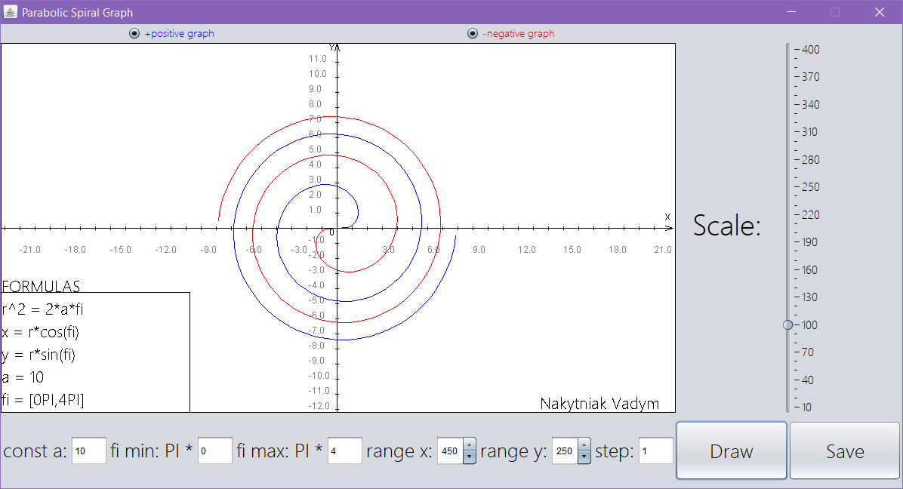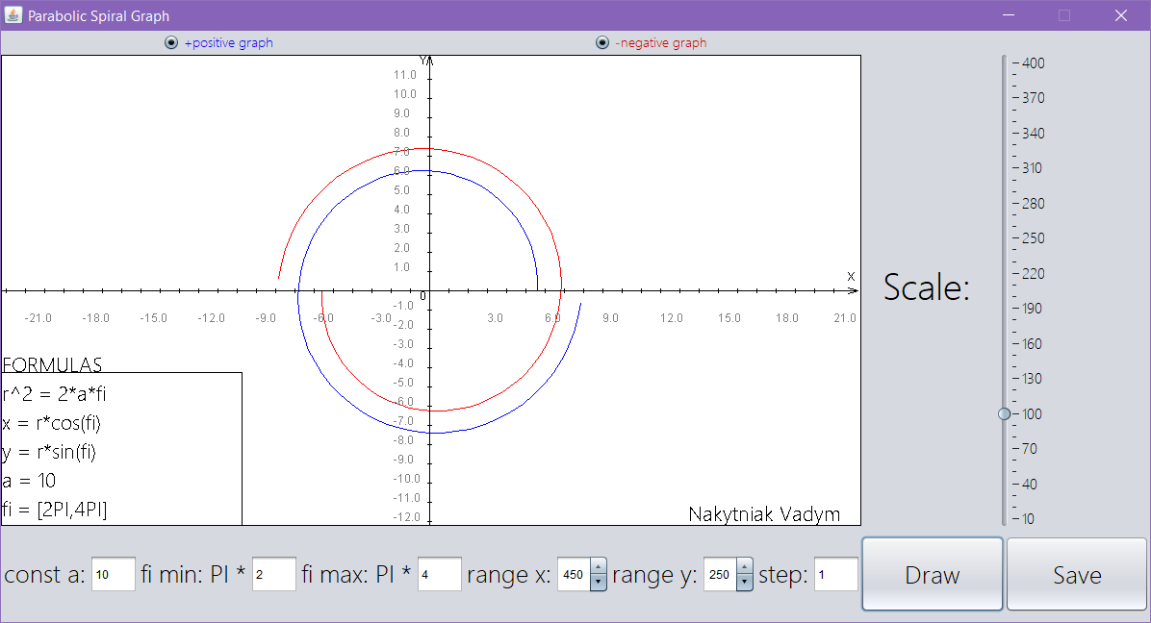

Рисунок 4. Зміна константи

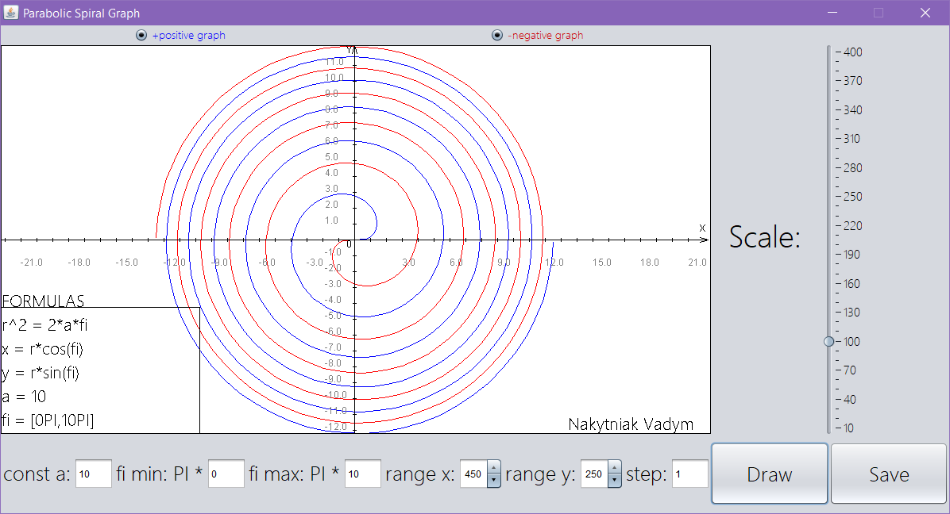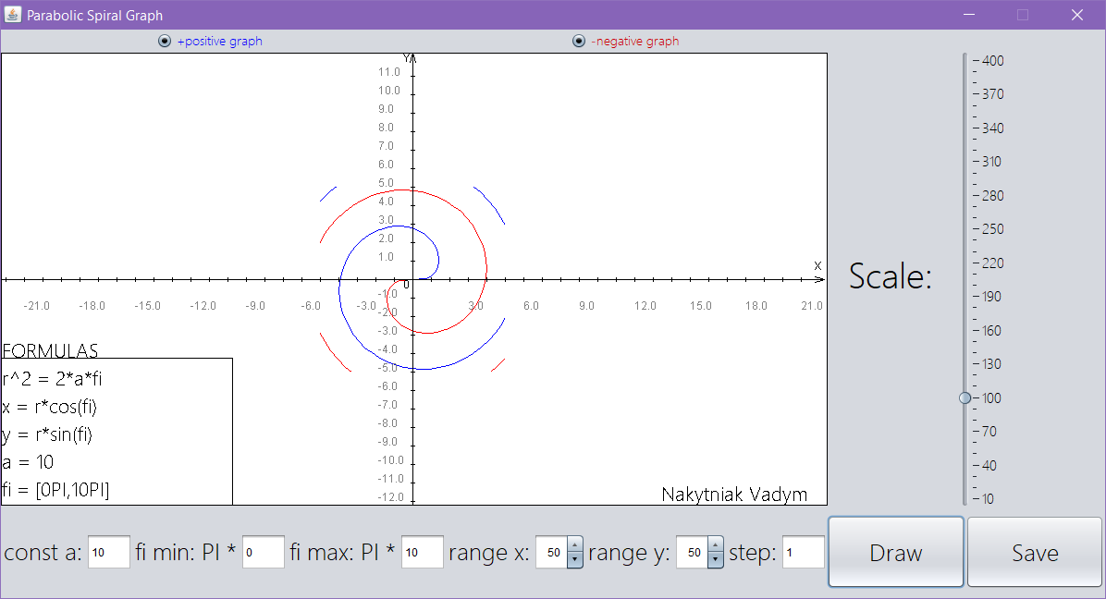

Рисунок 5. Зміна параметрів

**range x** – Область визначення графіка по X(за замовчуванням 450);

**range y** – Область визначення графіка по Y(за замовчуванням 250);

**step** – Крок(Відстань між точками на графіку; за замовчуванням 1);

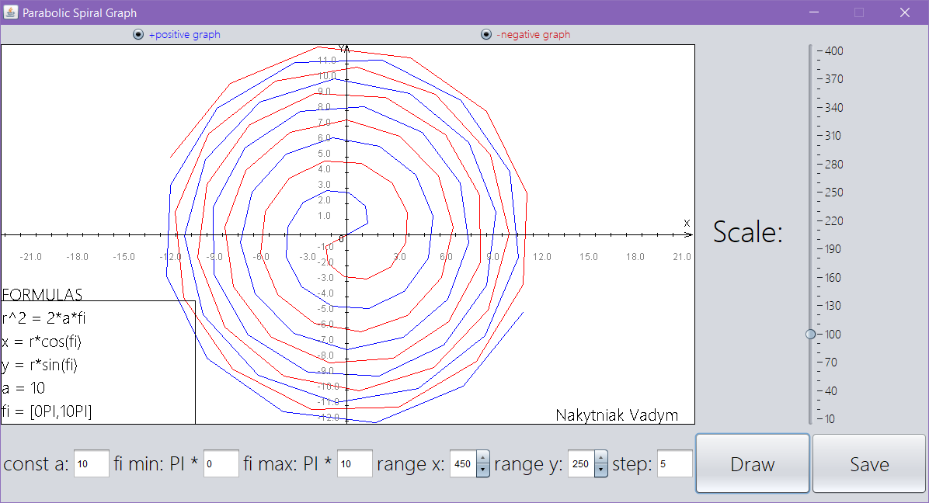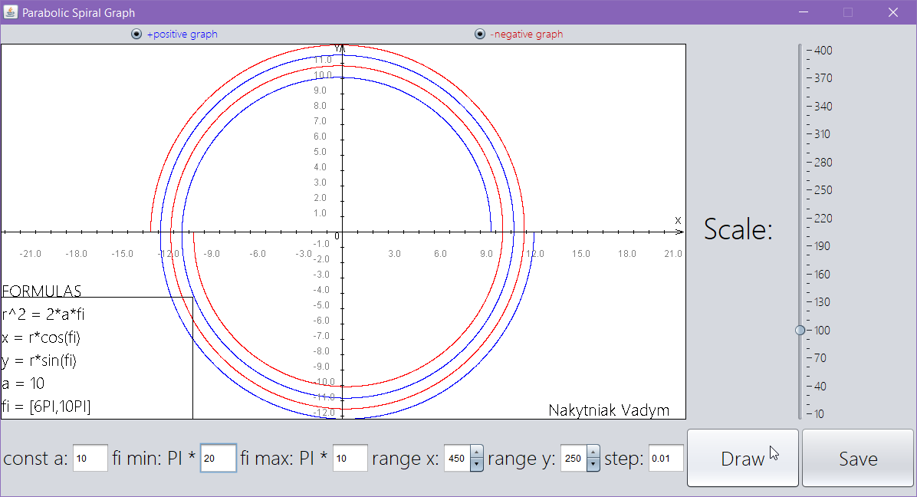

Рисунок 6. Крок і масштаб

Кнопка Draw та Save відповідно вимальовує та зберігає графік. Коли ти натискаєш кнопку Draw, програма пропонує ввести ім’я файлу, в який зберегти картинку графіка.

При натисканні кнопки OK, картинка збережеться у папку graphPictures, що розташована в папці проекту. Якщо такий файл вже існує, то програма спитає, чи впевнені ви, що хочете пероезаписати файл.

І останній аспект програми Scale – слайдер для зміни масштабу.

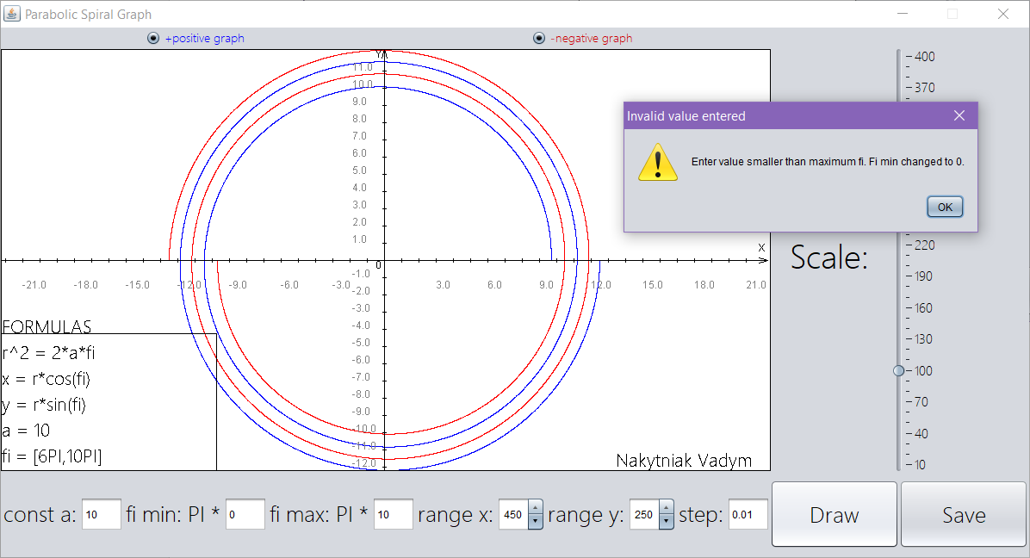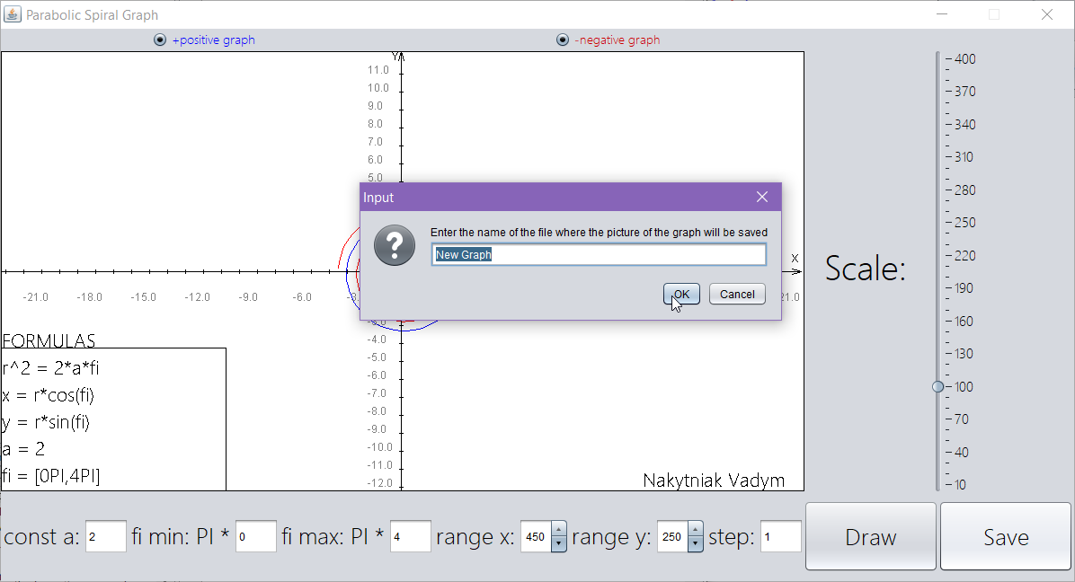

Рисунок 7. Помилка і збереження

1.5 Висновок

Виконуючу перше практичне завдання навчальної практики, я дізнався багато нового про внутрішні бібліотеки **Java** для створення графічного інтерфейсу, а саме як користуватись класом Graphics. Перед там як приступити до виконання, нам було запропоновано створити наші графіки за допомогою сторонньої програми **Microsoft Excel**. Занесши всі дані по комірках, намалювали крафік по точках x та y. Ось що в мене вийшло:

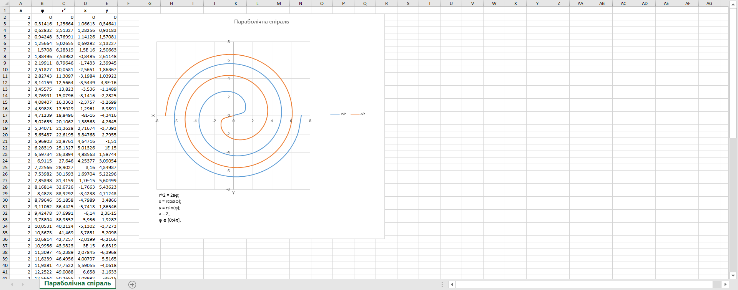

Рисунок 8. Графік в Microsoft Excel

Після цього моє розуміння поставленої задачі набагато покращилося. Було розроблено план, як завдяки програмування реалізувати таку програму, яка б робила те саме.

Щодо труднощів, з якими я стикнувся, то можу сказати, що моя робота пройшла доволі гладко. Складніше всього було зробити слайдер для масштабування. Треба було правильно використати формули, щоб графік динамічно змінювався, а разом з ним і поділки на осях.

Також, для того щоб полегшити роботу, я використовував систему керування версіями **Git**, а саме **GitHub**. Для користування **Git** я обрав графічний інтерфейс **Sourcetree**. Ця програма дозволяє тобі користуватися всіма принадами **Git** ліше натискаючи потрібні кнопки. А так як я ще не досить досвідчений в цій справі, то такий варіант став для мене найкращим.

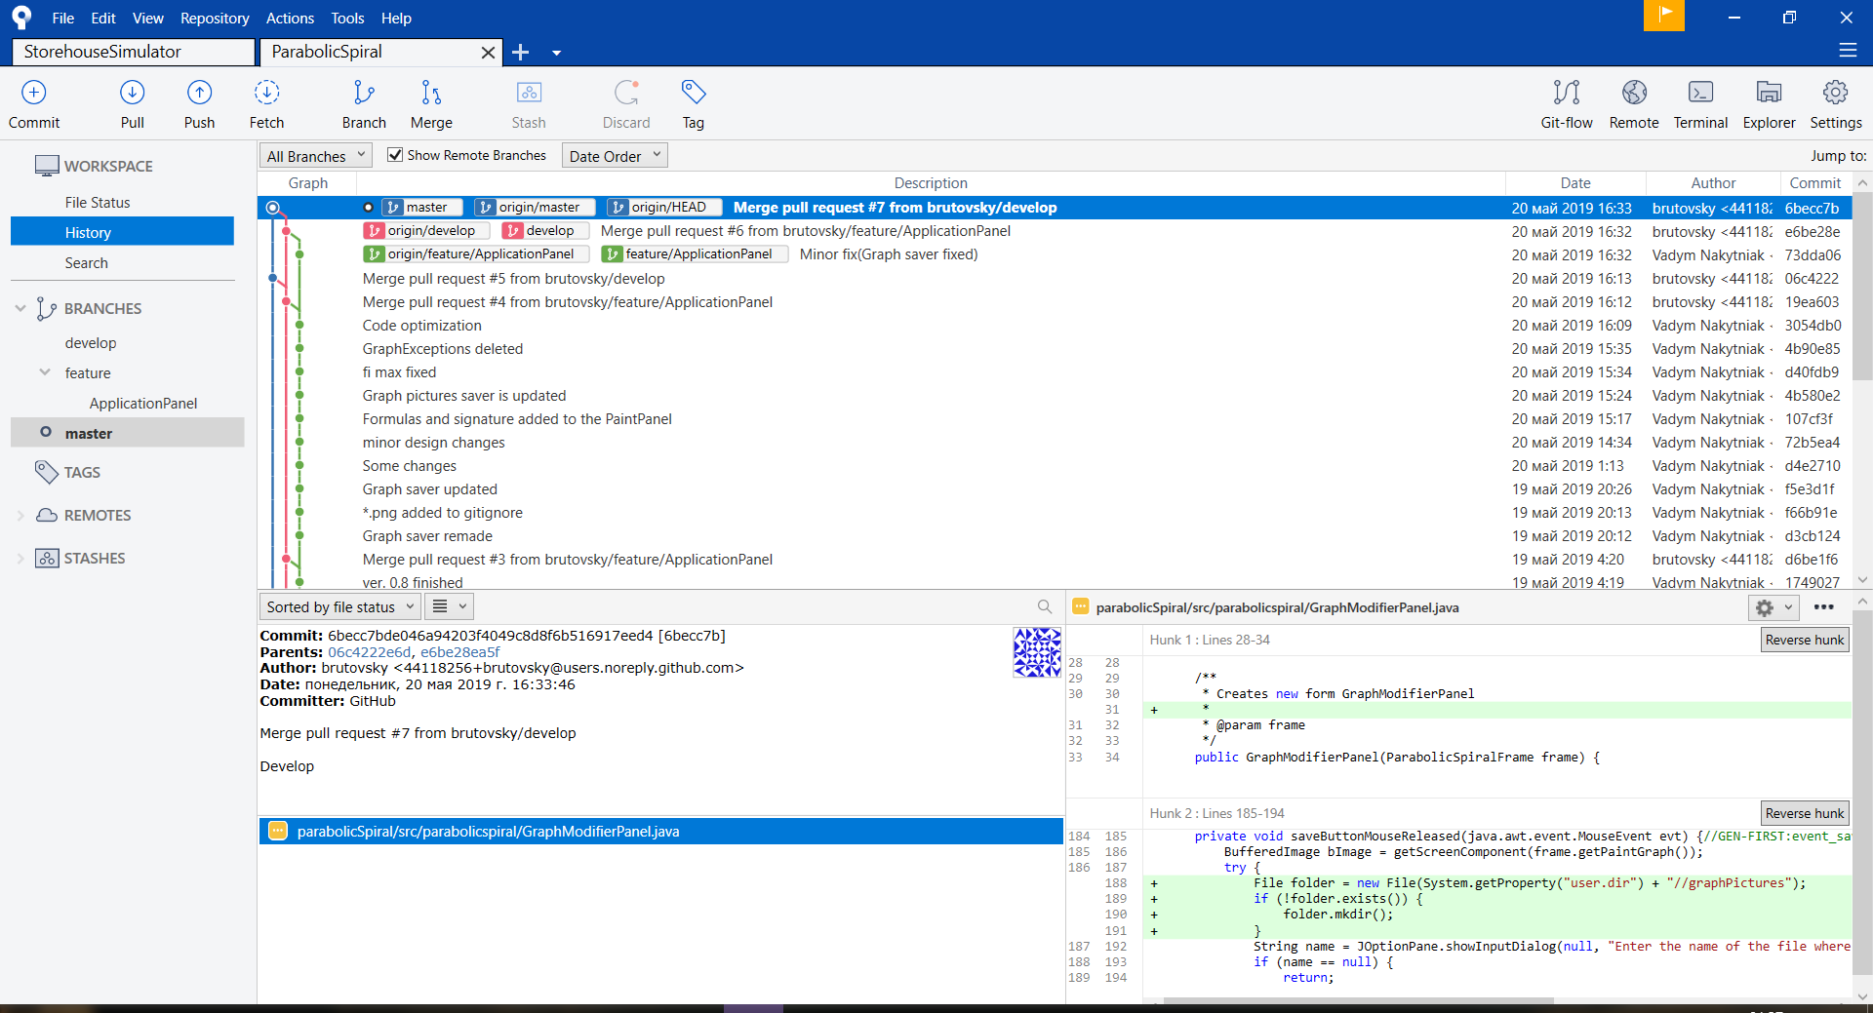

Рисунок 9. Git і SourceTree

В кінці звіту я залишив посилання на свій репозиторій.

2.Графічний редактор

2.1 Постановка задачі

**Графічний редактор**

Створити (мінімум 15 дій)

Обов'язкові функції:

1) Меню

2) Відкриття файлу

3) Збереження файлу

4) Скрол зображення

5) Збільшення та зменшення шрифту

6)Вставка фото, тексту, …

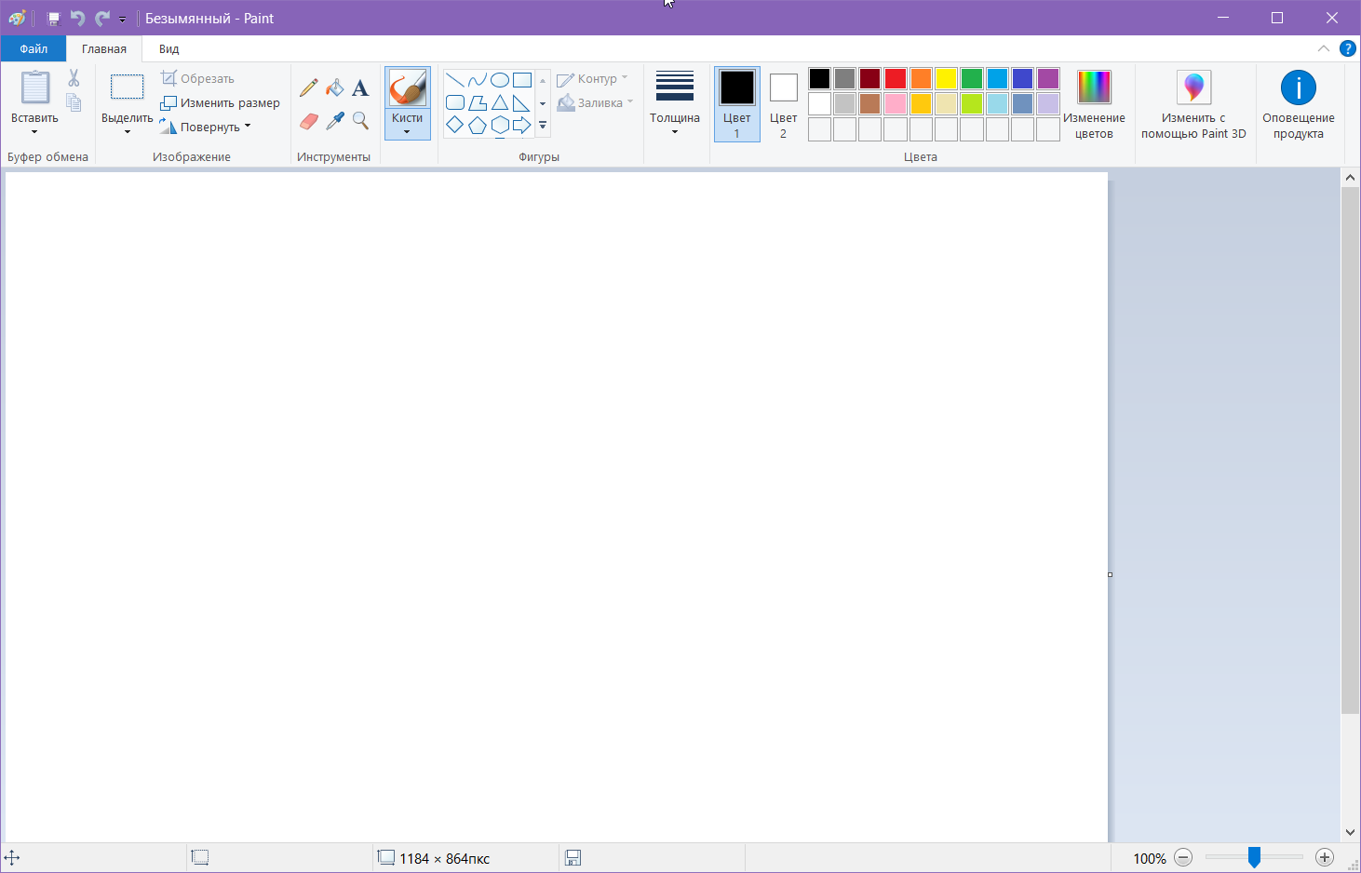

Рисунок 10. ГРАФІЧНИЙ РЕДАКТОР . Приклад виконання

2.2 Структура програми

Для створення графічного інтерфейсу програми було використано стандартні бібліотеки **Java: java.swing та java.awt**. Як середу розробки я обрав **Apache NetBeans IDE 10.0**, завдяки чому набагато спростив собі створення інтерфейсу програми.

Рисунок 11. Структура класів програми

Програма складається з 14 класів (12 class, 1 enum, 1 interface). **GEFrame** – головний фрейм, на якому розміщено 3 панелі, а також меню бар. На **ToolbarPanel** в свою чергу розміщено ще одну панель **PreviewPanel**. А в класі **CanvasPanel** використовуються наступні класи : **DrawnCircle**, **DrawnImage**, **DrawnRectangle**, **DrawnText**, **DrawnTriangle**, DrawnLine – які реалізують інтерфейс **Drawable**. В класі(enum) Tool є перерахування всіх інструментів для малювання, які використовуються в класі **CanvasPanel**, та переключаються в класі **ToolbarPanel**.

2.3 Опис методів та класів

Головним класом програми є public class **EGFrame**(extends **JFrame**) – фрейм, на якому розміщено всі інші панелі, такі як CanvasPanel, ToolbarPanel, **ScrollSidePanel**. Цей клас зберішає посилання на ці панелі, а також значення x та y для визначення розміщення миші на фреймі.

**public class CanvasPanel(extends JPanel).** Панель, на якій розміщено полотно для малювання. Клас перенасичено всілякими змінними, які допомагають вималювати бажану картинку. В колекцію shapes(ArrayList<Drawable>) кожен раз зберігаються створені користувачем фігури, текст, зображення. Потім, в методі paintComponent(Graphics g) з колекцію циклічно дістається кожен об’єкт класу, що наслідую інтерфейс Drawable, та вимальовується згідно параметрам.

**public class ToolbarPanel(extends JPanel).** Панель для інструментів(Вставка зображення, зміна фону, вставка тексту, пензель, гумка, піпетка, вставка фігури, зміна кольору та ширини штриху) Методи:

**public class ScrollSidePanel(extends JPanel)**. Панель, на якій розміщено смугу прокрутки для зміни масштабу зображення, а також позначки з назвою програми та іменем автора.

**public class PreviewPane(extends JPanel)**. Панель для предперегляду того, який інструмент наразі обраний користувачем.

**public enum Tool**. Перерахування всіх інструментів, які використані в програмі.

**public interface Drawable**. Інтерфейс для всіх об’єктів, які малюються на полотні.

**public class DrawnCircle extends Ellipse2D.Double implements Drawable**. Клас кола, що розширює **Ellipse2D.Double** та реалізує інтерфейс **Drawable**.

**public class DrawnImage extends BufferedImage implements Drawable**. Клас зображення, що розширює **BufferedImage** та реалізує інтерфейс **Drawable**.

**public class DrawnLine extends Line2D.Double implements Drawable.** Клас лінії, що розширює **Line2D.Double** та реаліхує інтерфейс **Drawable**.

**public class DrawnRectangle extends Rectangle implements Drawable.**Клас чотирикутника, що рощширює **Rectangle** та реалізує інтерфейс **Drawable**.

**public class DrawnText implements Drawable**. Клас тексту, що реалізує інтерфейс **Drawable**.

**public class DrawnTriangle extends Path2D.Double implements Drawable**. Клас трикутника, що розширює **Path2D.Double** та реалізує інтерфейс **Drawable**.

**public class ImageTransfarable implements Transferable**. Клас, який реалізує інтерфейс Transfarable та перевизначає низку його методів. Я створив його, для того, щоб можна було вирізати та зберігати зображення в буфері обміну. Цей клас якраз і визначає тип зображень, які можна переміщати в та із буферу обміну.

2.4 Інструкція користувача

При запуску програму перед користувачем відкривається наступне вікно:

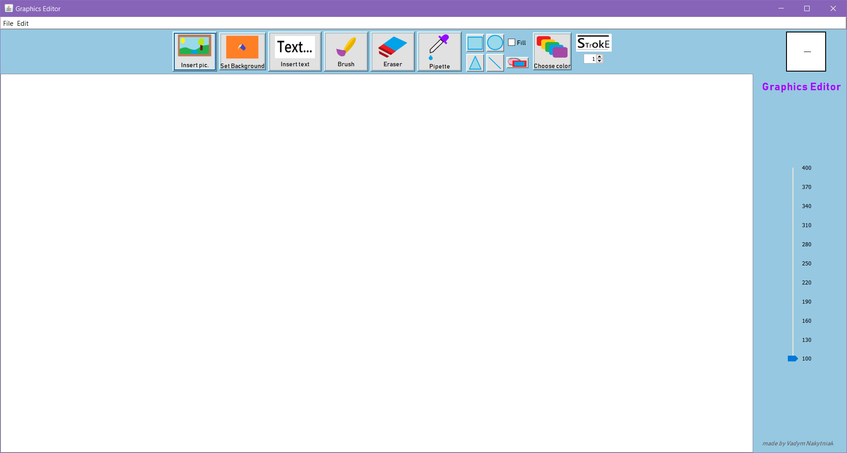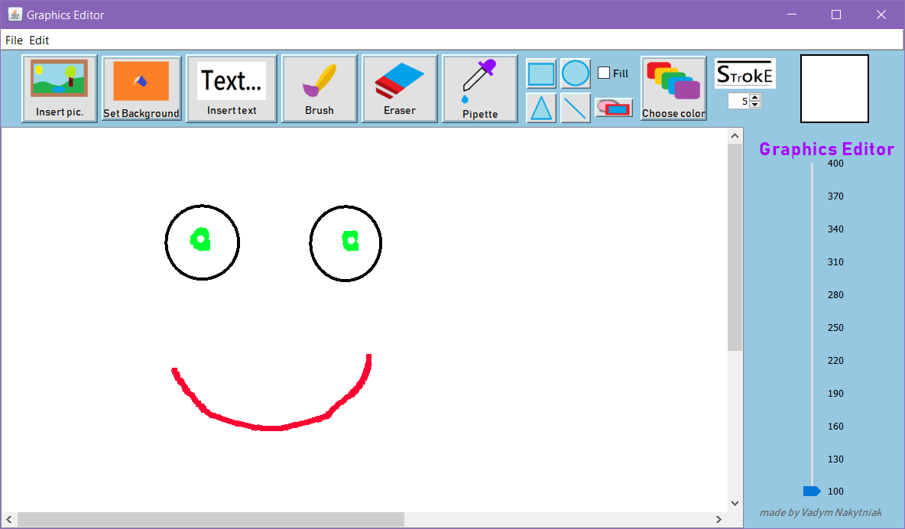

Рисунок 12. Стартове вікно

За бажанням, можна зменшувати та збільшувати вікно, але не менше за розмір панелі **ToolbarPanel**, що у верхній частині єкрану.

Справа розміщено панель **ScrollSidePanel** зі смугою прокрутки та позначками імені автора й назви програми.

А ось вже по центру розміщено полотно(панель **CanvasPanel**), на якій і будуть вимальовуватися об’єкти.

Тепер окремо по кожному інструменту. Щойно вже було продемонстровано здібності пензля та вставки кола. Також в програмі є такі функції: вставка зображення, вставка тексту, зміна фону, гумка, вибір кольору, піпетка, вставка фігур, зміна товщини штриху, зміна масштабу

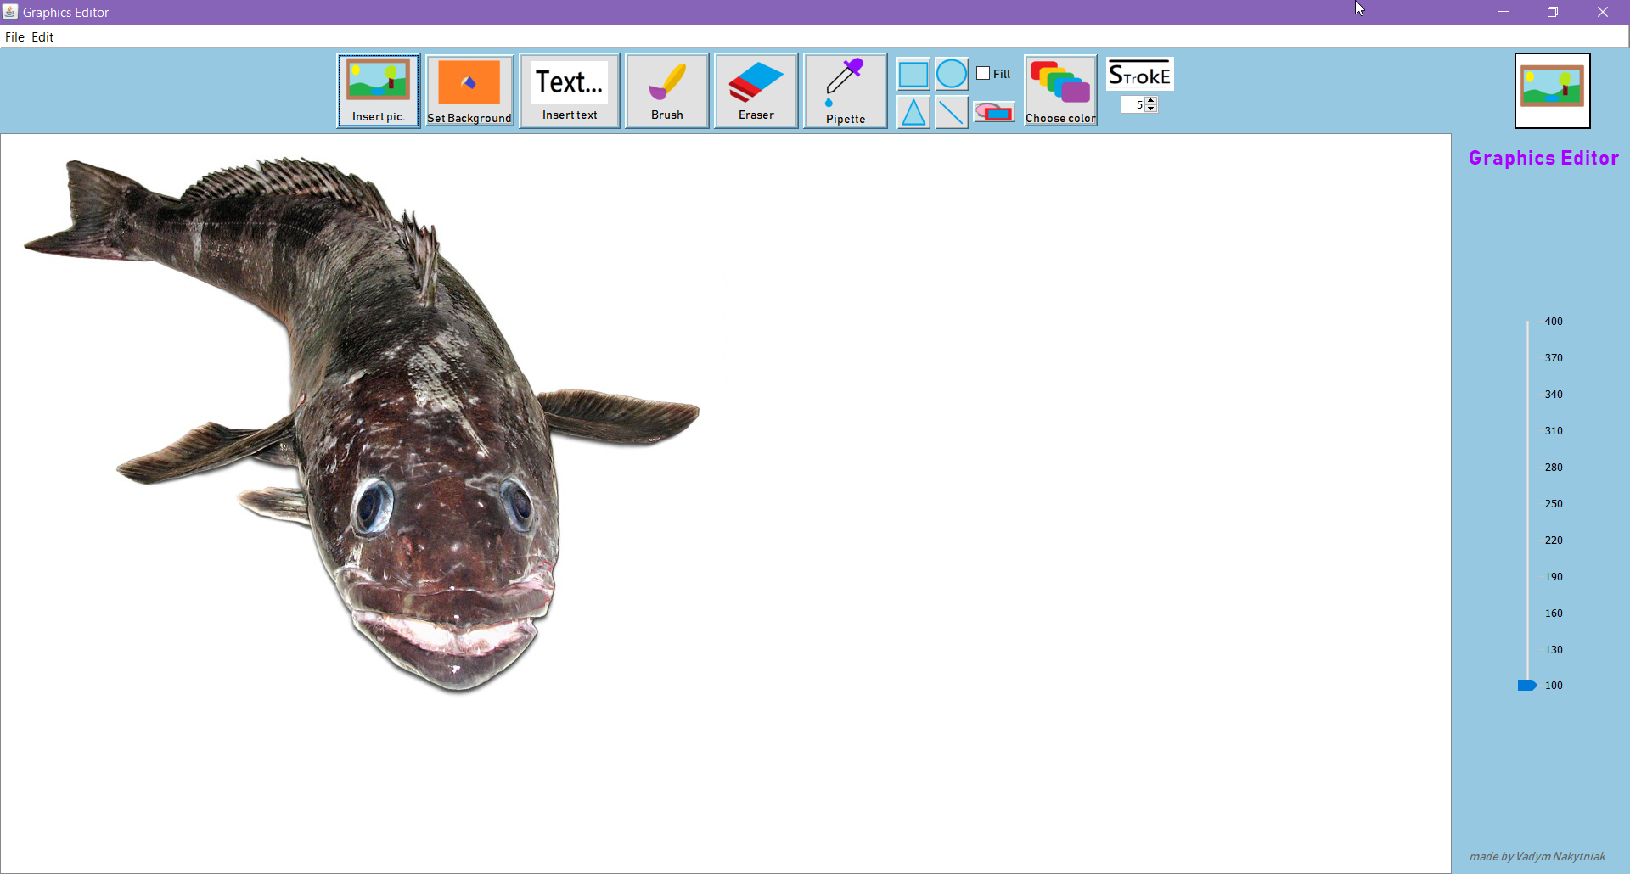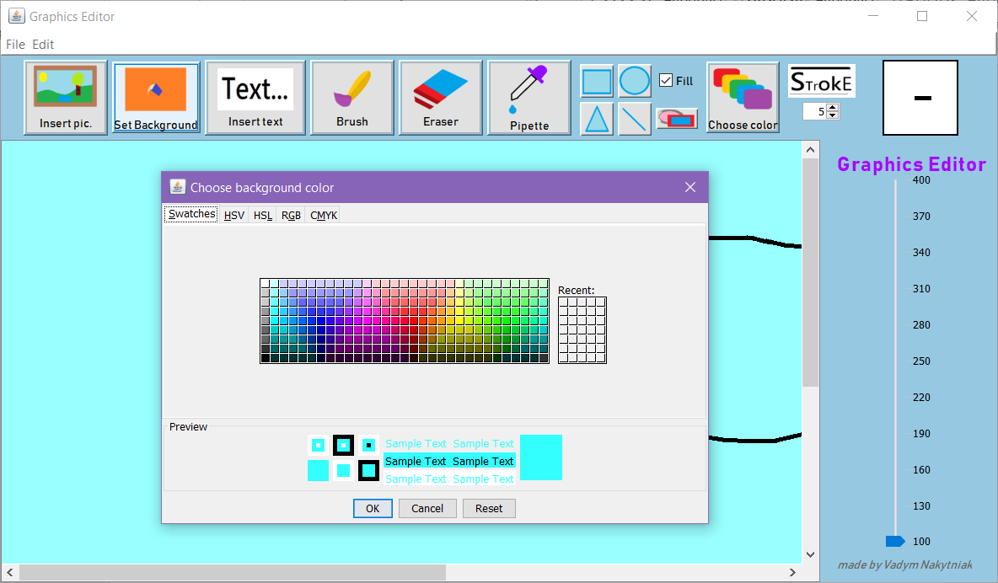

Рисунок 13. Вставка зображення та зміна кольору

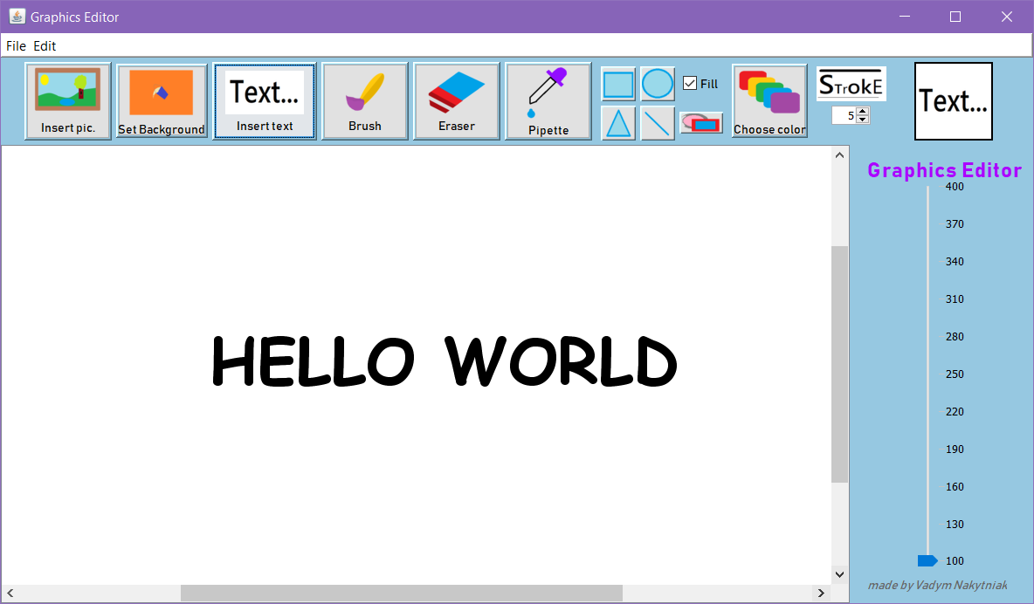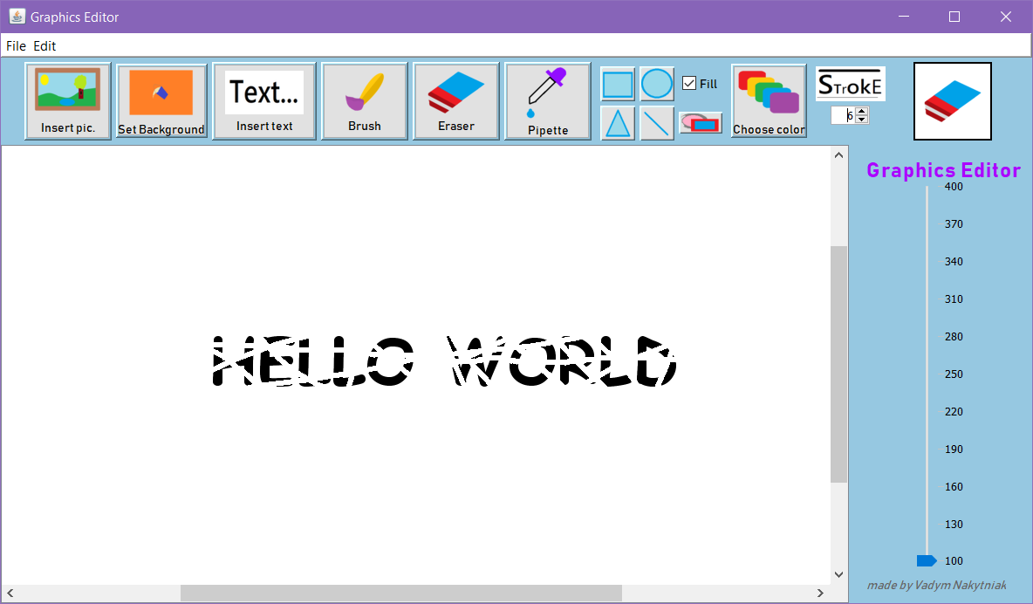

Рисунок 14. Вставка тексту та гумка

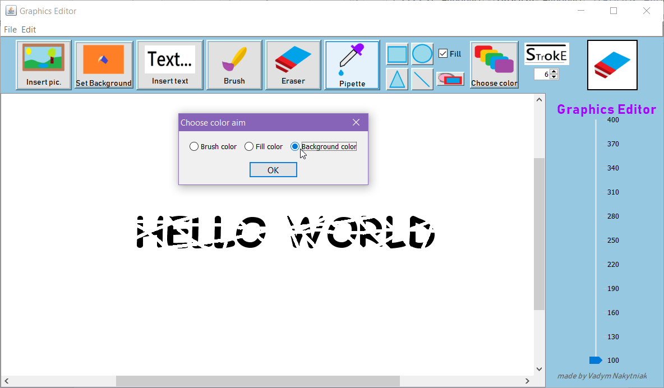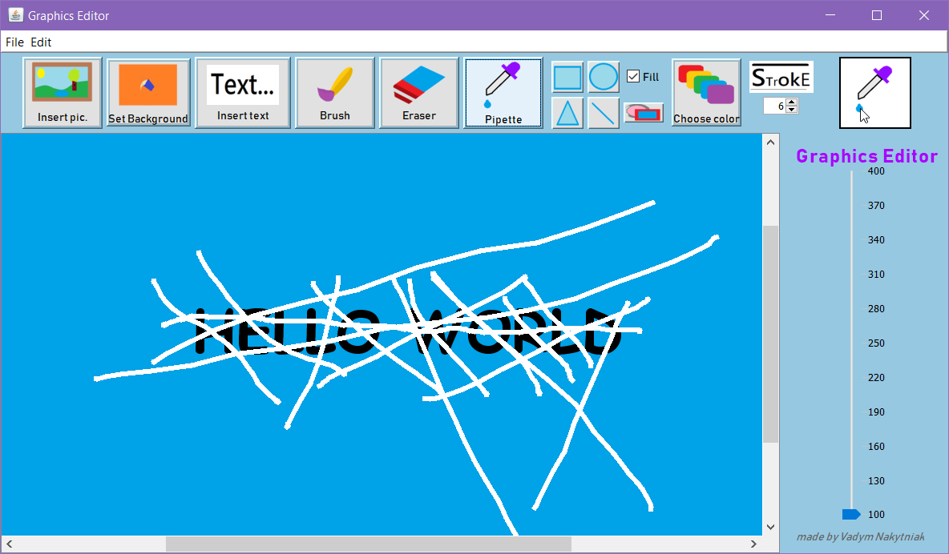

Рисунок 15. Піпетка

А тепер перейдем до меню бару. Спочатку Edit. Тут маємо 4 опції:

кнопки – **Back** and **Forward**(а точніше Ctrl+Z і Ctrl + Y);

кнопки – **Cut Out** and **Insert**(Ctrl+X і Ctrl+V) – які надають змогу

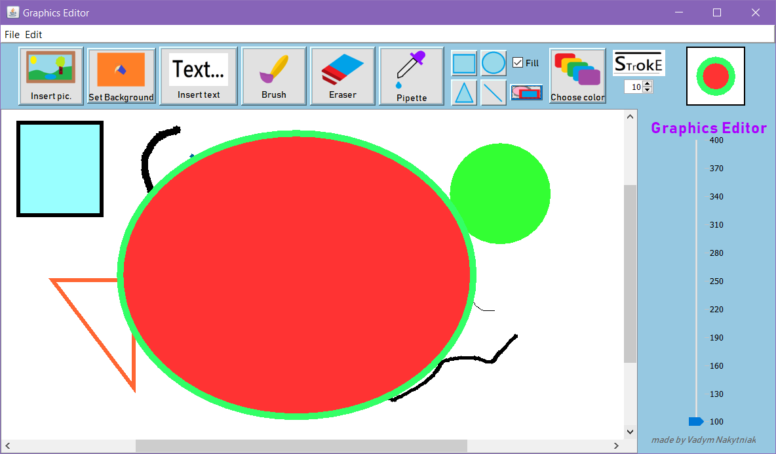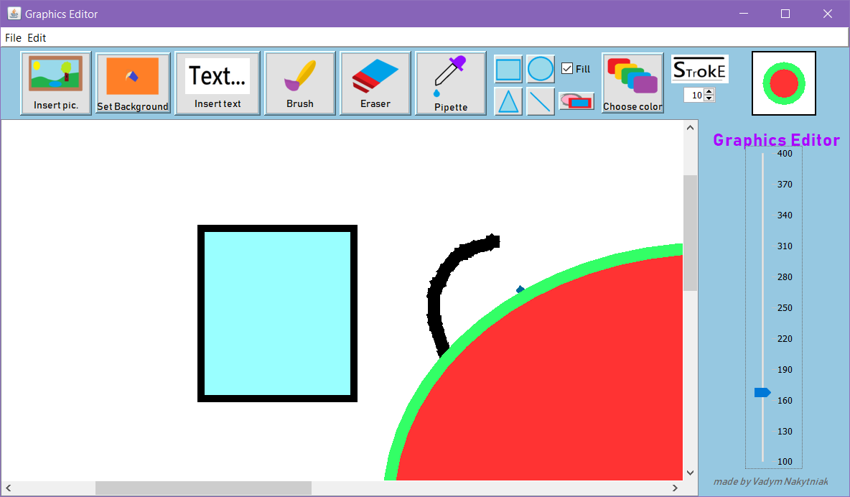

Рисунок 16. Зміна масштабу

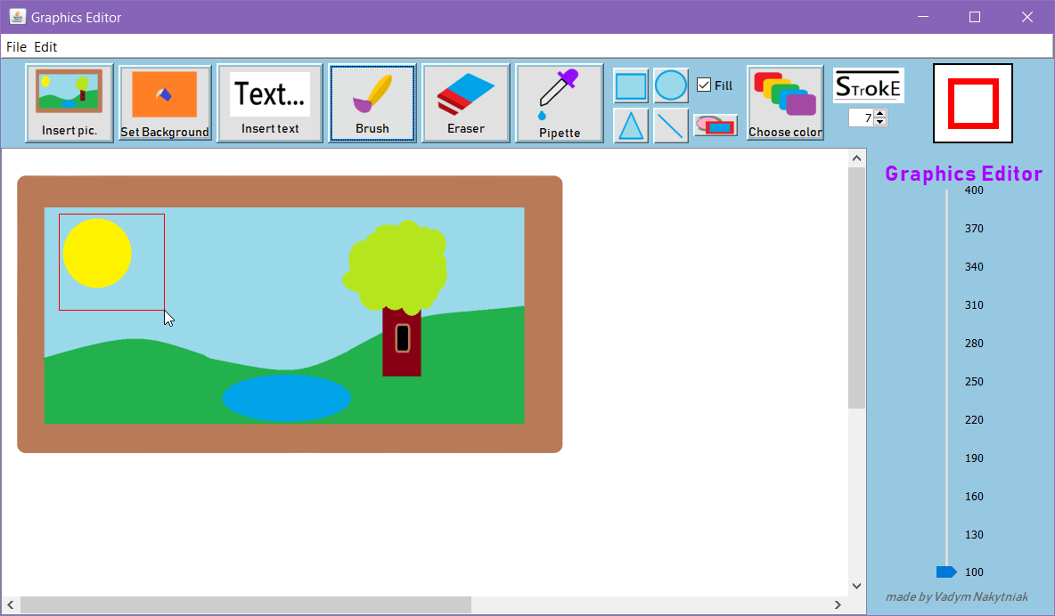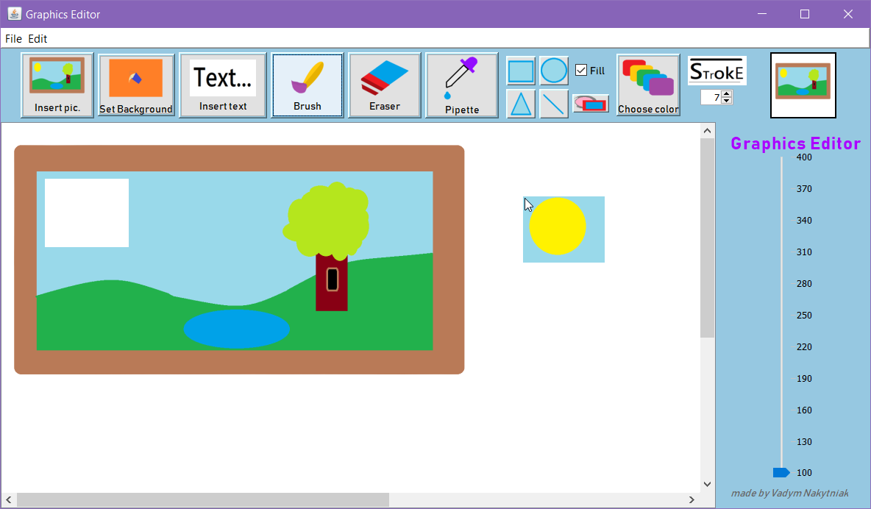

Рисунок 17. Виділення зони

І File:

Відповідно пункти:

**Open** – відкриває нове зображення полотна;

**Save** – зберігає зображення полотна в папку savedImages;

**Save as** – зберігає зображення полотна куди завгодно;

**Clean canvas** – чистить полотно;

**About** – коротка інформація про програму;

**Exit** – вихід.

Ось і все.

2.5 Висновок

**Враження та отриманий досвід:** Робота над другим завданням літнього практикуму дала мені неабиякий досвід. Перш за все, я зрозумів, що перед початком роботи необхідно мати план. Ти маєш точно знати, що саме будеш програмувати, як ти пов’яжеш всі класи, як буде виглядати програма, зручність використання. Тому декілька годин в мене пішло лише на те, щоб зрозуміти, як саме я маю реалізувати Paint like програму.

**Труднощі:** Напевно найскладні було на початку, коли я придумував як реалізувати малювання. Було прийнято рішення, зробити власний тип класів на основі вже існуючих, що реалізуєть інтерфейс **Drawable**. Завдяки цьому, я зміг додати всі об’єкти в колекцію, а потім звідти, за допомогою поліморфного посилання, кожен раз їх вимальовувати.

Також важко було продумати інтерфейс. Всі картинки, використані в програмі, намальовані мною.

**GitHub:** Як і в першому завданні, я використав систему керування версіями **Git**, а саме **GitHub**. Для користування **Git** я обрав графічний інтерфейс **Sourcetree**. В кінці звіту я залишив посилання на свій репозиторій.

3. Гра “Road Carnage”

3.1 Постановка задачі

Гра.

Реалізація програми інтерактивної графічної гри, графічного інтерфейсу користувача. Використання системи контролю версій — Git.

1. Опис проекту

Завантажте опис проекту, що має містити наступні розділи:

Постановка і аналіз задачі.

Розподіл ролей в середині команди.

Опис технічних засобів розробки.

 2. Визначення основних структур та процедур

Побудувати діаграму класів, що будуть використовуватися в проекті - у випадку використання об'єктно орієнтовної парадигми, або опис основних функцій та процедур в іншому випадку.

3. В процесі роботи використовувати Систему контролю версій — Git.

4. Графічна програма

Створити малюнок, що побудований з використанням графічних бібліотек

Написати графічну програму, в якій присутня анімація

Написати інтерактивну графічну гру. Мінімум 5 різних дій від користувача. Мінімум 5 рівнів гри, кожен з яких складніший за попередній.

3.2Аналіз задачі

Наша команда обрала для розробки гру автогонки. Спочатку ми вирішили не обмежувати себе лише бібліотеками Swing та Graphics2D тому знайшли ще одну бібліотеку Slick2D. Також ми розділили всю розробку гри на три основні частини:

Створення меню з вибором машин та рівнів.

Генерація рівнів залежно від складності зі спеціальними перешкодами, що залежать від типу рівня.

Створення анімації дороги та створення декорацій залежно від локації.

Для реалізації меню вирішили використати бібліотеку Swing та Graphics2D, а для самої гри *Slick2D*.

Зображення для гри ми шукали на просторах Інтернету.

*Slick2D is an easy to use set of tools and utilites wrapped around LWJGL OpenGL bindings to make 2D Java game development easier.*

3.3Розподіл задач

Створення меню з вибором машин та рівнів, чіт-кодами — Левчук Володимир.

Генерація рівнів залежно від складності зі спеціальними перешкодами, що залежать від типу рівня — Накитняк Вадим.

Створення анімації дороги та створення декорацій залежно від локації та «зв`язування» меню з грою — Першута Павло.

Решта моментів такі як звукове оформлення, підбір картинок вирішували разом.

3.4 Структура програми, опис основних методів та класів

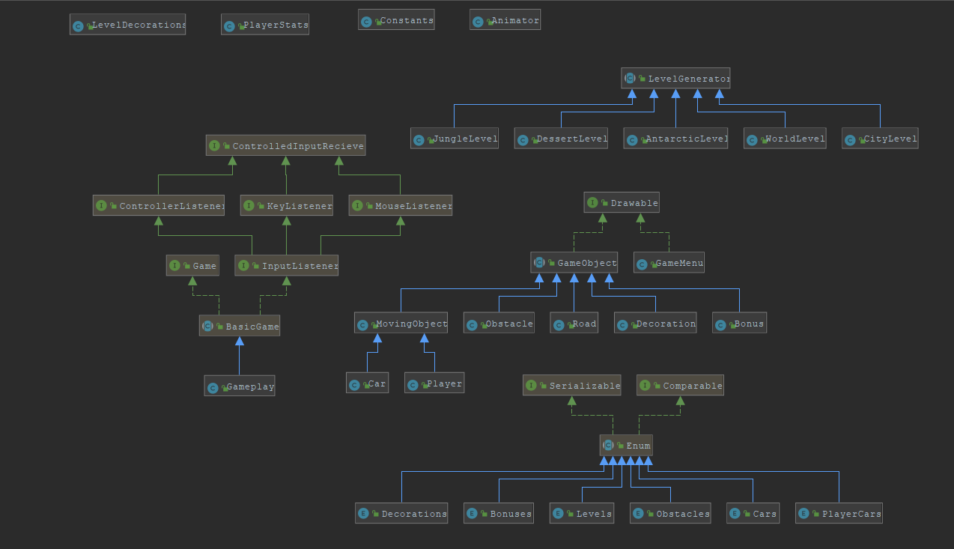

Рисунок 18. ГРА . Діаграми взаємодії класів гри

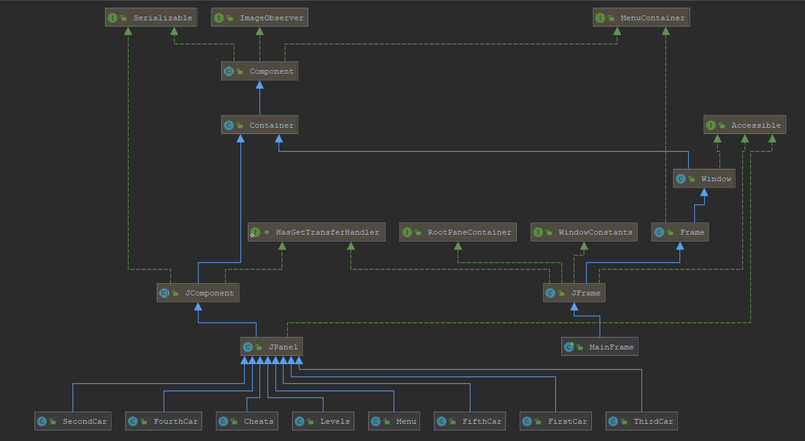

Рисунок 19. Взаємодія класів меню гри

Наша програма скаладається з 36-х класів:

GamePlay extends BasicGame — клас, який насліду BasicGame. Цей клас відповідає за головний цикл, який рухає гру; простими словами - за появу та рух всіх об`єктів на екрані.

Також у цьому класі розміщено підклас Game, який реалізує інтерфейс Runnable. Тобто, при створенні цього підкласу запускається поток гри та власне сама гра.

Interface Drawable – інтерфейс, який визначає абстрактні методи для всіх об’єктів, що приймуть участь в грі. Тобто, там є методи draw() і update():

GameObject implements Drawable — суперклас, який наслідують всі об`єкти гри. Містить відповідні поля та методи для розміщення об’єкта на екрані;

MovingObject extends GameObject — клас , що наслідують об`єкти, які рухаються відносно світу (автотомобілі-перешкоди, гравець).

Animator – клас, який містить статичні методи для роботи із зображенням та звуком. Відповідно, екземпляр цього класу створити неможливо.

Bonus extends GameObject — клас, що визначає бонус. У конструкторі задається масштаб картинки, координати розміщення та тип бонусу з переліку Bonuses;

Car extends MovingObject — клас, що визначає машину-перешкоду, у конструкторі задається масштаб картинки, координати розміщення та тип авто з переліку Cars;

Decoration extends GameObject — клас, що визначає декорацію, у конструкторі задається масштаб картинки, координати розміщення та тип декорація з переліку Decorations;

Obstacle extends GameObject — клас, що визначає перешкоду, у конструкторі задається масштаб картинки, координати розміщення та тип перешкоди з переліку Obstales;

Player extends MovingObject — клас, що відповідає за рух гравця, реакцію на перешкоди. Об`єкт класу містить поточний статус гравця (безсмертя, життя, швидкість, мобільність, автомобіль). Наслідує клас MovingObject

Road extends GameObject — генерує дорогу залежно від локації та відтворює анімацію руху, розділяє дорогу на 4 смуги на яrих з`являються перешкоди;

Enum Decorations — містить перелік декорацій, що використовуються у грі;

Enum Obstacles — містить перелік перешкод, що використовуються у грі;

Enum Cars — містить перелік автомобілів-перешкод , що використовуються у грі;

Constants — у цьому класі зібрані статичні костанти, що потрібні для гри;

PlayerStats — в цьому класі зберігається статистика гравця (рекорд та гроші);

Enum Bonuses — містить перелік бонусів, що використовуються у грі;

Enum PlayerCars — містить перелік автомобілів, що може мати користувач;

Enum Levels - містить перелік рівнів, що може мати користувач;

Abstract class LevelGenerator – абстрактний клас, який є суперкласом для всіх генераторів рівнів гри. Містить поля та методи для того щоб генерувати перешкоди на рівень. Спочатку ініціалізуються всі об’єкти, що є на рівні. Потім в методі generate() створюється сітка 3 на 4 або 4 на 4, в залежності від розміру дороги, яка заповнюється кодами об’єктів. А вже метод createObstacles(Road road), ініціалізує всі об’єкти з сітки на ігрове поле, тобто на дорогу;

Class AntarcticLevel, CityLevel, DesertLevel, JungleLevel, WorldLevel extends LevelGenerator – класи-генератори, які відповідні рівням гри;

LevelDecorations – клас, який відповідає за створення декорацій для гри;

Levels – панель-частина інтерфейсу, яка відповідає за обрання рівнів. По різному реагує на рекорди гравця та введені чіти;

Menu – панель-частина інтерфейсу, початкове меню гри. Дозволяє перейти до гаражу, меню чітів, меню рівнів та вийти з гри;

Cheats – панель-частина інтерфейсу, відповідає за введення чітів гравцем. При введенні правильного/неправильного коду показує відповідну інформацію;

FirstCar, SecondCar, ThirdCar, FourthCar, FifthCar – панелі-частини інтерфейсу, які відображають на собі інформацію про ігровий транспорт та вкупі є подобою гаражу. Реагують на грошовий баланс гравця.

3.5 Труднощі у виконанні завдання

Першим випробуванням була правильна організація та розподіл задач. У процесі роботи ми помітили, що під час запуску двічі спрацьовує метод init(GameContainer gameContainer, StateBasedGame stateBasedGame) throws SlickException {…} , тому зображення накладались одне на одне. Складним стало правильне розміщення перешкод, щоб у гравця завжди був шанс обійти їх.

При роботі з інтерфейсом виникали проблеми, пов’язані з взаємодією класів , анімаціями та роботою кнопок. Так, аби різні частини інтерфейсу могли впливати один на одного та обмінюватися інформацію, були створені їх нащадки – внутрішні класи гри.

Це сприяло легкому доступу до змінних гри та спростило певні задачі , пов’язані з навігацією.

Великою проблемою (принаймі, перші півгодини) , була взаємодія кнопок переходу між різними меню гри . Оскільки кнопки перемикання між панелями знаходилися у самих панелях, не можна було просто використати JTabbedPane. Тому, довелося у базових класах створювати порожні методи – дії кнопок, які вставлялися у слухачі натискань цих кнопок (даруйте за тавтологію) та перевизначалися у класах – нащадках. Завдяки цьому непотрібним стало використання огидних панелей керування.

Доволі часто, уважні гравці, перебираючи ігрові файли та код, натикаються на цікаві , проте не працюючі у грі файли та фрагменти коду, які свідчать про задумані , проте не до кінця реалізовані можливості гри. Так сталося і з інтерфейсом.

Якщо розгорнути вікно гри, можна помітити, що всі панелі одночасно відображаються комп’ютером, проте лише одна перебуває у полі зору вікна. Це залишки початково задуму, згідно з яким, мала би місце анімація переходу панелей. При натисканні кнопки , всі панелі повинні були рухатися, звільняючи дорогу одна-одній. Це виглядало би чудово, проте потребувало використання таймерів.

На жаль, внутрішні таймери Java вкрай незручні у використанні і мають прив’язуватися до певних задач. Це створювало труднощі при русі кількох панелей, і , через брак часу , таймери були відкладені на невизначений термін.

А тепер щодо проблем, які виникли в процесі написання геймплею. Було прийнято рішення поєднати стандартну бібліотеку Java Swing зі сторонньою бібліотекою Slick2D(розроблену на основі **Lightweight Java Game Library** (**LWJGL**)), призначеною для написання ігор.Спершу, коли кожен член групи займався своєю справою, все було цілком нормально, завдяки тому, що ця ігрова бібліотека є досить простою в освоєнні. Але потім, коли ми почали з’єднувати інтерфейс меню ,написаний на Swing, з самою грою, почало виникати немало проблем. Напевно, це було не найкращим рішенням поєднати Swing з Slick2D. При першому запуску рівня, гра доволі адекватно працювала, тобто всі текстурки промальовувалися. Але коли ти намагався повторно зайти на рівень(будь-який), то екран гри раптом ставав чисто білим, хоча сама гра ніяких помилок не видавала і процес переміщення машинки можна було прослідкувати на консолі. Виявляється, що проблема з бібліотекою Slick2D, а саме в тому, що повторне завантаження картинок у код не відбувалося. Проте, якщо я пробував малювати на полотні за допомогою об’єкта класу Graphics, то зображення не зникало. У зв’язку з цим було прийнято рішення скористатися стандартним джавовським Image loader. Тобто, спочатку я створюю об’єкт типу BufferedImage, а вже опісля трансформую його в сліковський Image. Це звичайно викликало певні незручності(прийшлося переписувати частину коду), але все запрацювало.

Після проблем з картинками розпочалися проблеми зі звуком. Коли я намагався ініціалізувати об’єкт типу Sound, Slick викидав помилку. В Інтернеті я знайшов, що саме викликає цю проблему. Виявилося, що конфлікт відбувається лише тоді, коли бібліотека Slick розміщена в проекті гри(я створив для цього окрему папку lib). Прийшлося перемістити всі сторонні jar файли назовні в папку проекту git. Хоча звук запрацював, проте тепер почалася та сама історія, що й з картинками. Повторно звук не відтворювався. Тому я взагалі замінив код створення Sound за допомогою Slick2D на стандартний Java Clip, який ми вже використили в меню гри. Після всіх цих проблем, гра нарешті запрацювала як треба.

3.6 Інструкція для користувача

Запустивши програму користувач одразу бачить дане вікно :

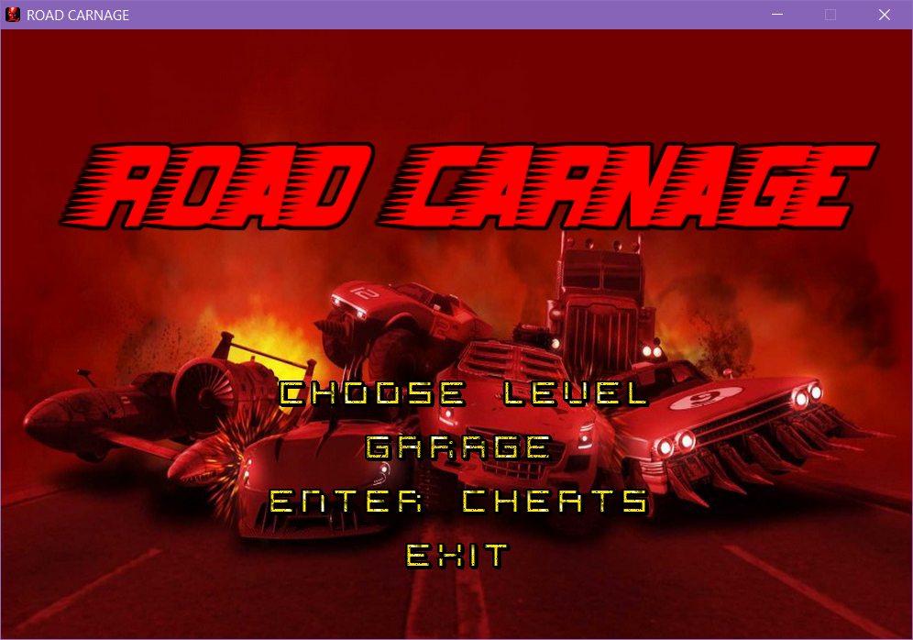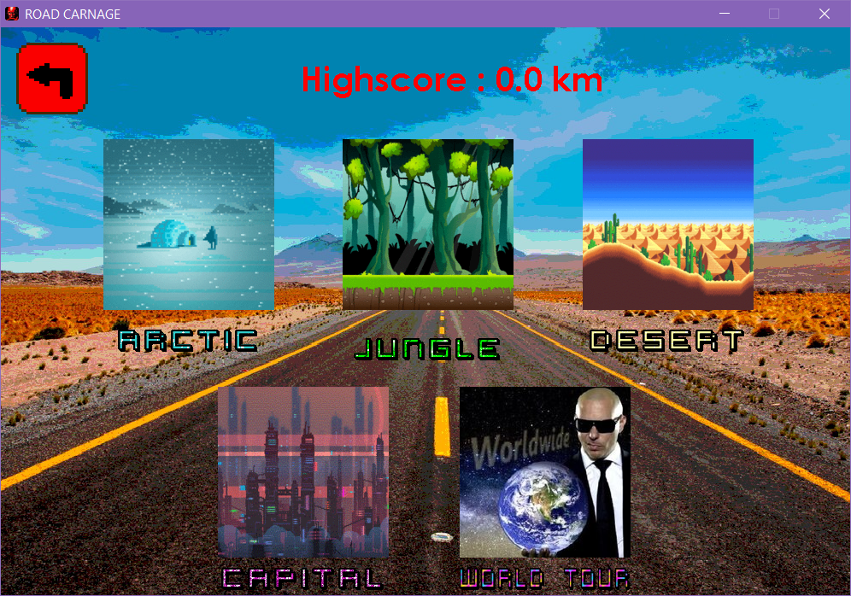

Рисунок 20. Стартове вікно та вибір рівня

Це меню нашої гри. Натиснувши на пункт “CHOOSE LEVEL” ви перейдете до вибору локації.

У нашій грі доступно 5 рівнів: арктика, джунглі (ліс), пустеля, місто(Capital) та світове турне, де всі локації будуть повторюватись.

Повернушись у головне меню, ви можете зайти у гараж для вибору авто.

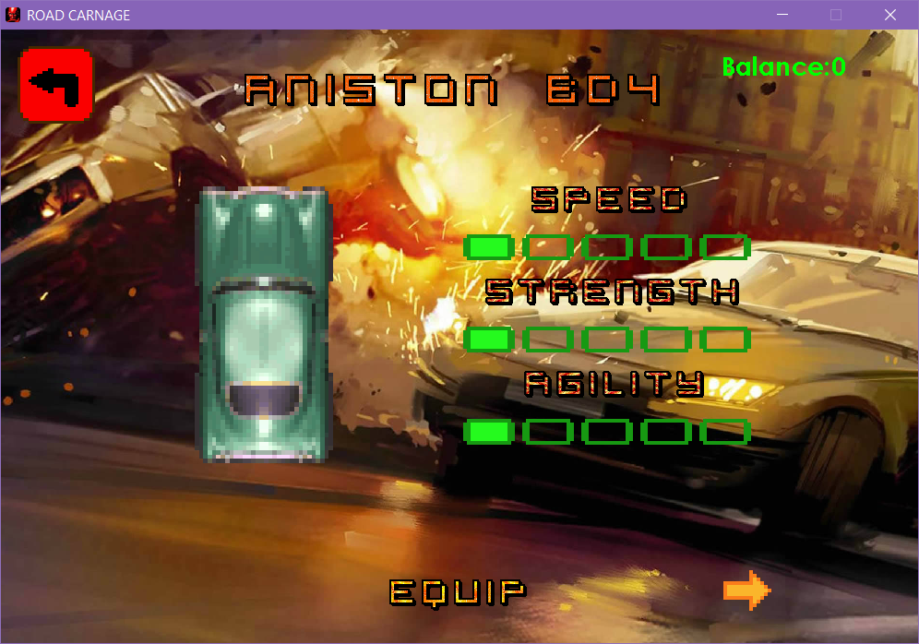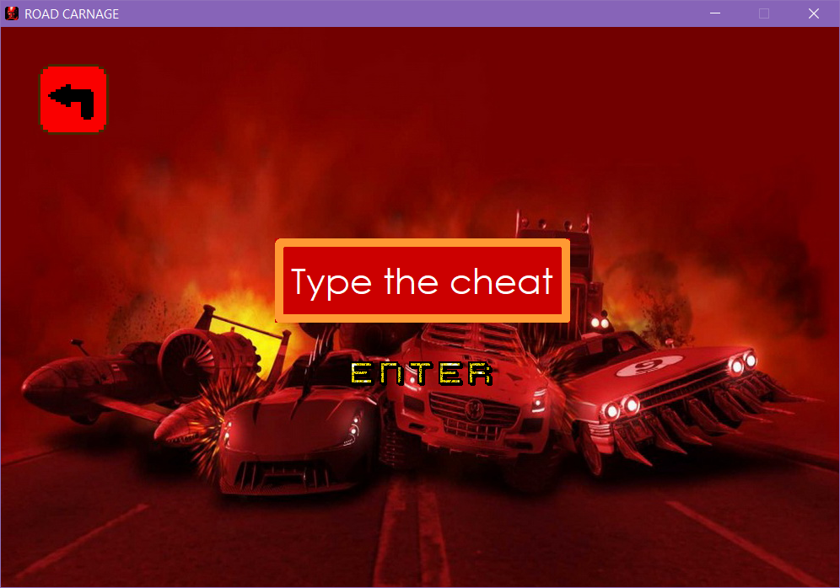

Рисунок 21. Меню вибору автомобіля та чіт-коди

У наших машин є три характеристики: швидкість, міцність та маневреність. Швидкість відповідає за рух, міцність — це аналог життя, тобто кількість перешкод з якими ви можете зіткнутись, а маневреність – швидкість руху зі сторони в бік.

Ітак, оскільки ми не дуже любимо довго проходити всі рівні для заробітку грошей, є пункт «CHEATS». Якщо ви грали у «GTA: San Andreas», ви все зрозумієте.

Обравши машину та рівень ви відправляєтесь у подорож.

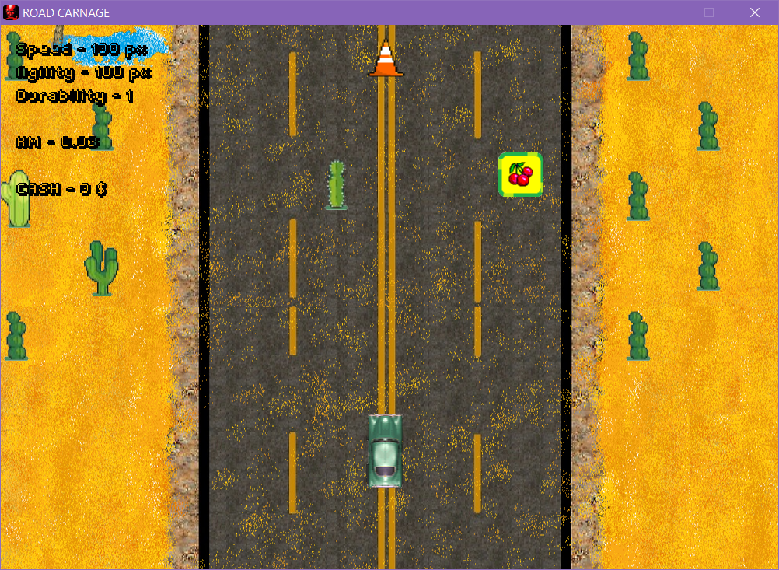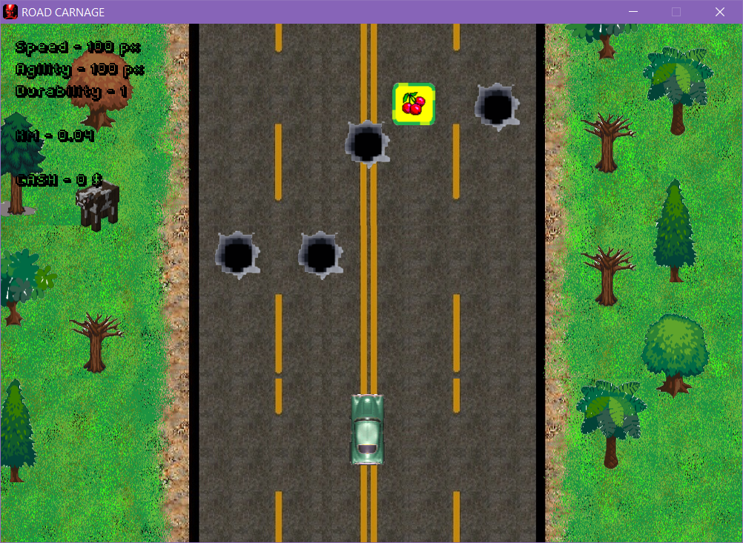

Рисунок 22. Локації пустелі та джунглів(ліс)

На дорозі траплятимуться перешкоди, трампліни, ями, автомобілі, що рухаються назустріч.

Але колись ви все-таки програєте і побачите цей напис

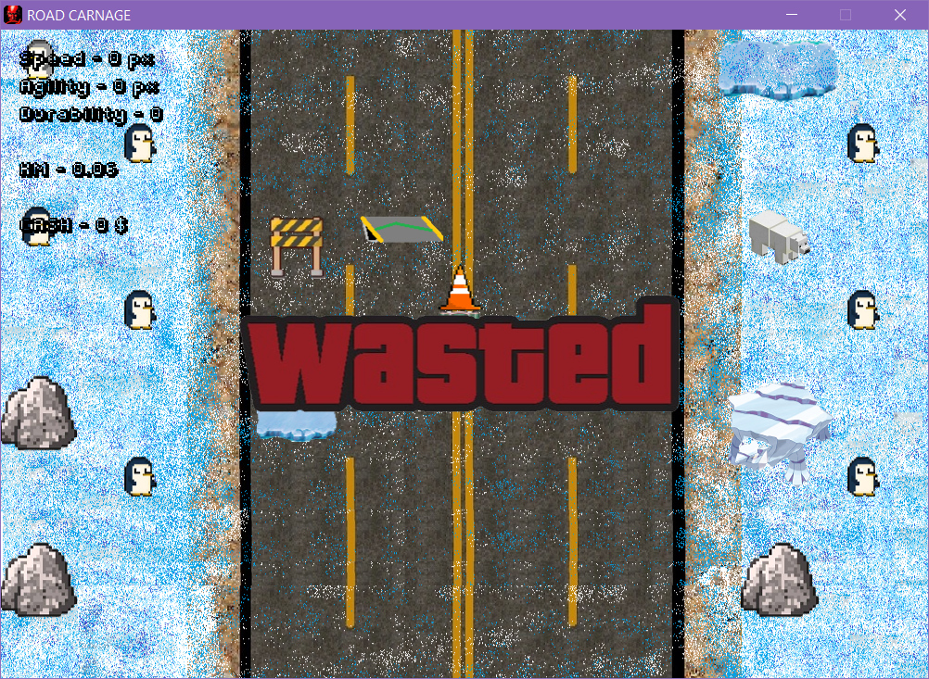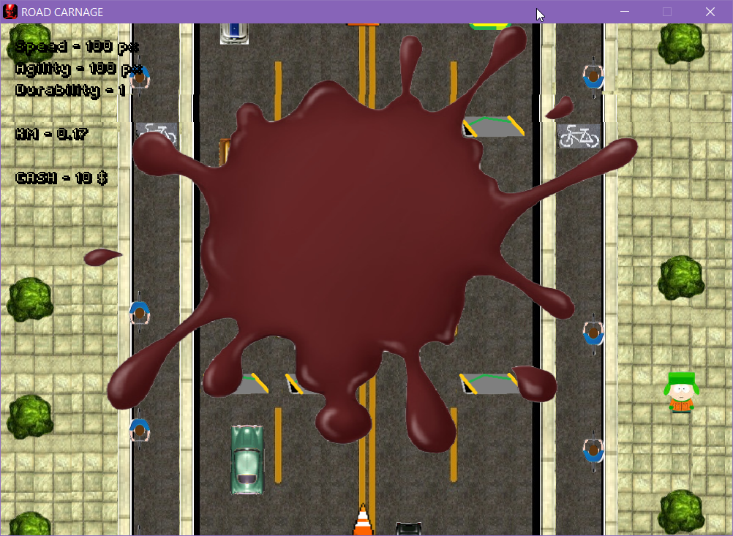

Рисунок 23. Вікно програшу та томат(Тундра + місто)

Ще однією перешкодою є помідор, наїхавши на який у вас сильно зменшується видимість.

Чим далі ви проїдете тим більше вам нарахують готівки, за яку можна придбати нову локацію або автомобіль.

Також у грі є бонуси:

 - WRENCH(+1 до міцності);

-BARRIER(безсмертя на 5 сек.);

-CHERRY($$$);

-FIRE(швидкість 200%);

-ICE(швидкість 50%);

-FAN(маневреність)

-SURPRISE(random bonus).

А тепер пройдемося по перешкодам:

-звичайна перешкода на одну лінію(-міцність);

- звичайна перешкода на чотири лінії(-міцність);

-яма(миттєвий програш);

-велика яма на чотири лінії(миттєвий програш)*зустрічається тільки в джунглях*;

-трамплін(стрибок);

-лід(машина втрачає контроль)*зустрічається тільки в тундрі*;

-помідор(закрашує частину екрану);

 - машина(-міцність);

 - поліцейська машина(миттєва смерть)*зустрічається тільки в місті*.

А тепер опис рівнів:

ПЕРШИЙ РІВЕНЬ – ПУСТЕЛЯ

Складність – 1/5;

Трафік – 1/5;

Зустрічаються різні види кактусів та дюни.

ДРУГИЙ РІВЕНЬ – ДЖУНГЛІ

Складність – 3/5;

Трафік – 0/5;

Зустрічаються вовки та багато ям.

ТРЕТІЙ РІВЕНЬ – ТУНДРА

Складність – 2/5;

Трафік – 3/5;

Багато льоду.

ЧЕТВЕРТИЙ РІВЕНЬ – МІСТО

Складність – 5/5;

Трафік – 5/5;

Зустрічаються всі види машин.

П’ЯТИЙ РІВЕНЬ – СВІТОВЕ ТУРНЕ

Складність – ~4/5;

Трафік – ~4/5;

Зустрічається все.

3.7 Висновки

Для виконання поставленої задачі наша комакнда використовувала систему для контролю версій Git та графічний інтерфейс Sourcetree.

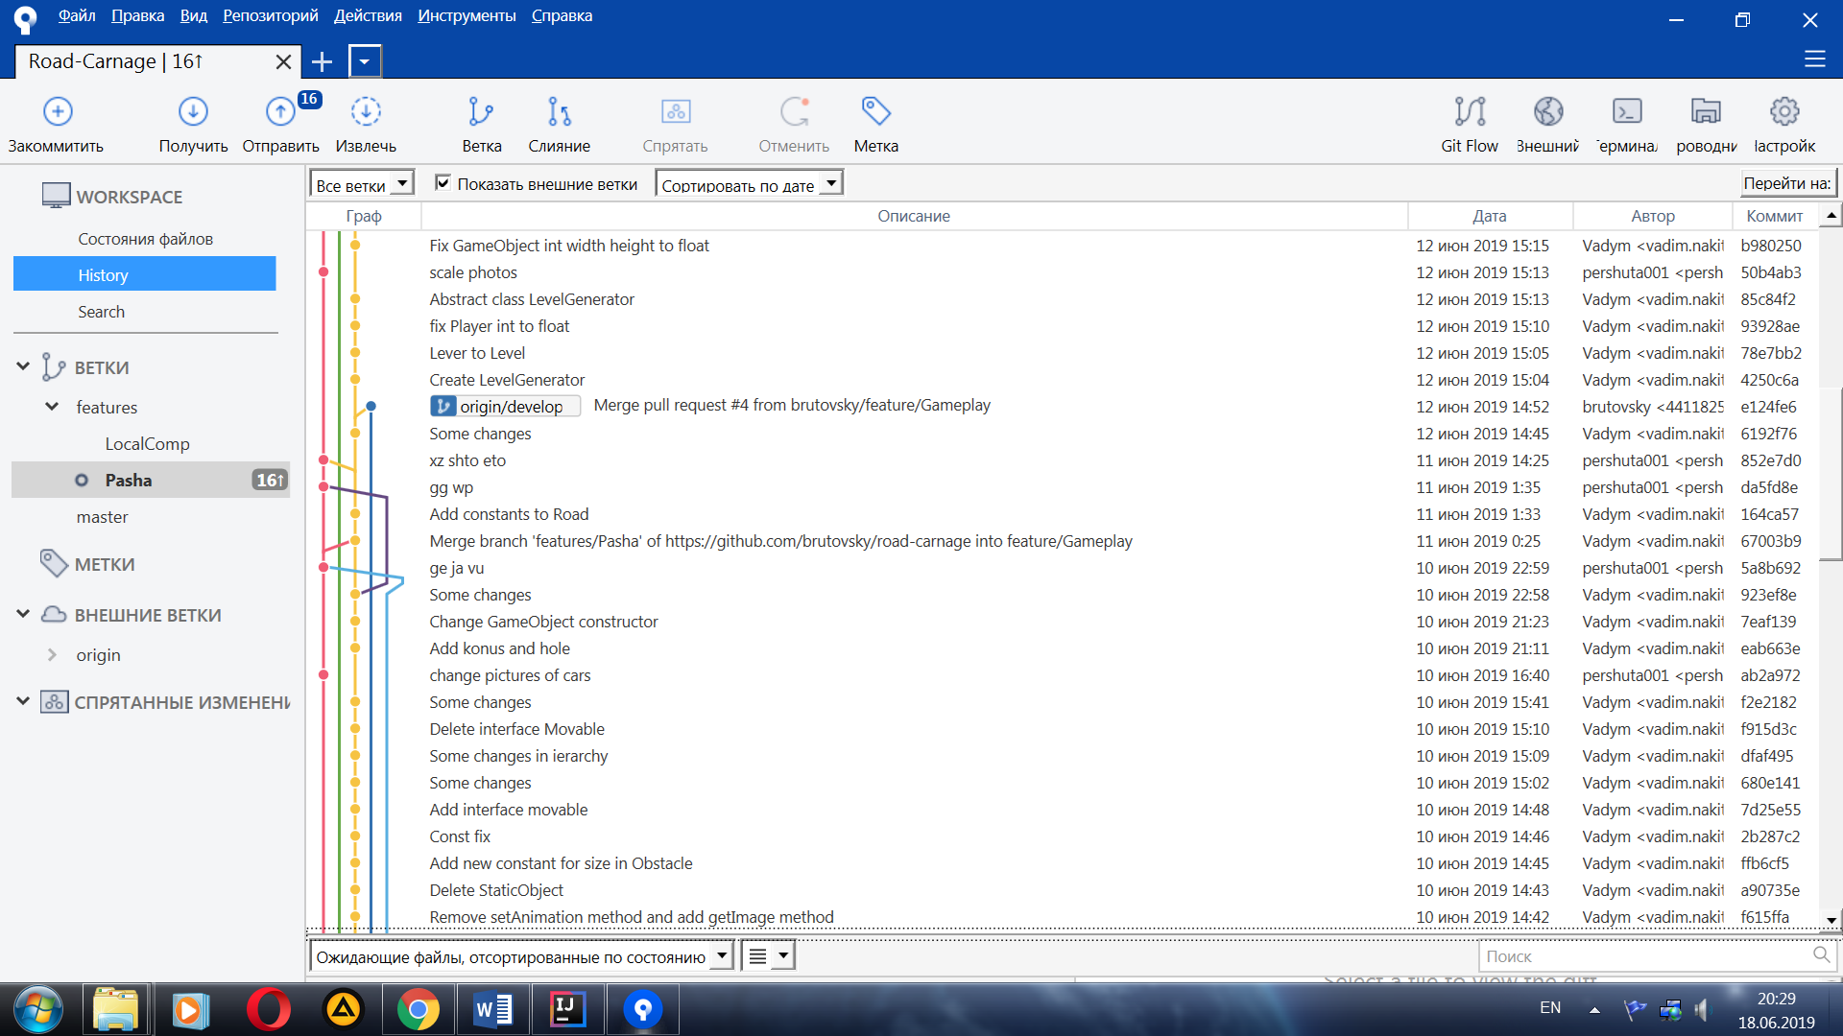

Рисунок 24. Скріншот програми Sourcetree зі станом гілок

Ми вкотре переконалися, наскільки система контрою версій Git є корисною штукою для програміста. Також здобули досвід розробки ігор, використовуючи бібліотеку Slick2D.

4.Висновок

Під час навчальної практики я поглибив свої знання з мови Java, а також навчився користуватися системою контроля версій Git.

Усі завдання та звіт вчасно завантажені на сайт дисципліни «Практика навчальна ІПЗ» (<https://distedu.ukma.edu.ua/course/view.php?id=3>).

5.Посилання

Посилання на репозиторії моїх проектів на GitHub:

1.Графік функції - <https://github.com/brutovsky/ParabolicSpiral>

2.Графічний редактор - <https://github.com/brutovsky/Graphics-Editor>

3.Гра “Road Carnage” - <https://github.com/brutovsky/road-carnage>